Futur des vacances à Paris. Conjuguez les verbes de l’exercice au futur simple. Vérifiez. Complétez le tableau. Écrivez à votre professeur : que ferez-vous ? ☺



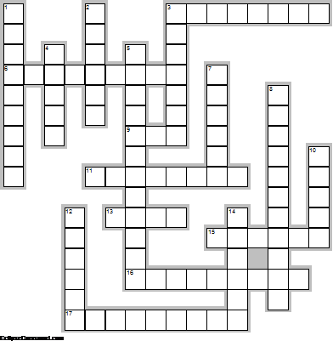

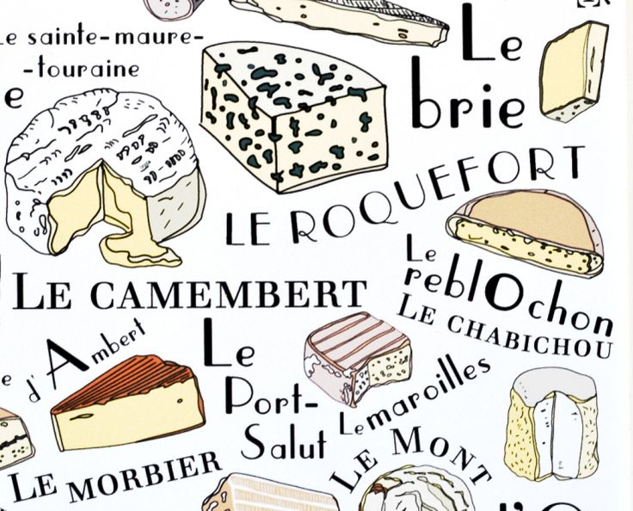Les aimez-vous?

Formation du futur simple:

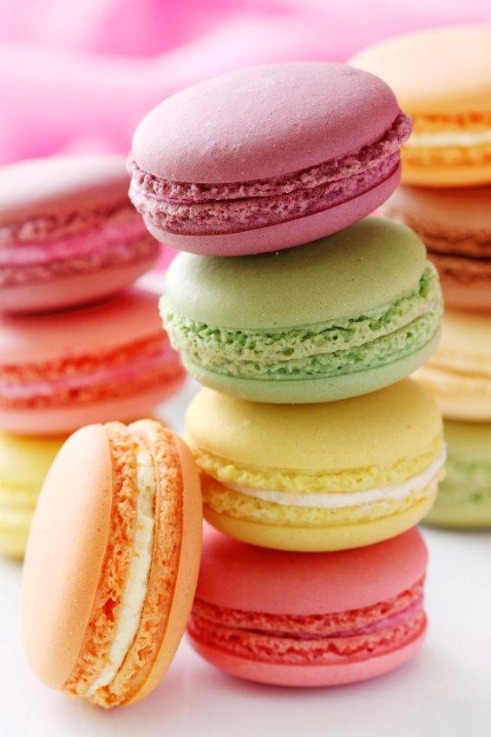

**FUTUR SIMPLE À PARIS**

VERTICALEMENT

1. Nous ……………….. le soir en amoureux. (sortir)

2. Elle ne se……………….. pas dans les boutiques. (se perdre)

3. On ……………… jeudi pour Versailles. (partir)

4. Tu ……………. la fête avec tes amis français. (faire)

5. Nous nous …………………….. de la Tour Eiffel toute notre vie. (se souvenir)

7. Mon cousin …………… le marathon de Paris la semaine prochaine. (courir)

8. Nous nous …………………. dans les rues. (se promener)

10. Je …………… le Code De Vinci tous les soirs. (lire)

12. Ils ……………… un tour en bateau-mouche sur la seine. (faire)

14. Vous …………….. le coucher de soleil depuis la tour Montparnasse. (voir)

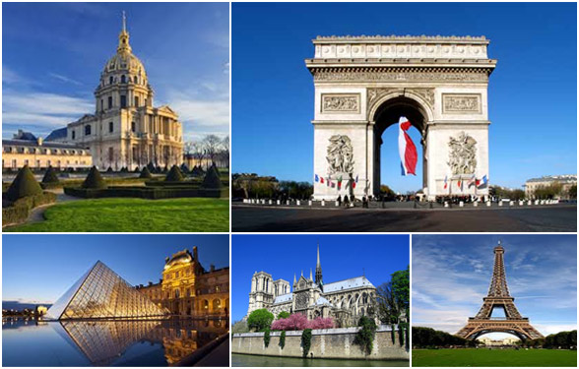Que savez-vous de ces monuments?

HORIZONTALEMENT

3. Demain, je ……………… le métro. (prendre)

6. Elles …………. les enfants par la main au parc Astérix. (tenir).

9. On ………………. voir l’Arc-de-Triomphe. (aller)

11. Tu ………………. des macarons (manger)

13. Est-ce que vous ……………. au Louvre? (aller)

15. Je ………… la Joconde en vrai ! (voir)

16. Nous ………………. des parfums merveilleux. (sentir)

17. Vous ……………….. la cathédrale Notre-Dame. (toucher)

